**恒安标准人寿风险综合评级数据报送项目**

**【需求规格说明书V1.0】**

**恒安标准人寿保险有限公司**

**2018年10月17日**

**文档描述**

|  |  |
| --- | --- |
| **文档名称** | 恒安标准人寿风险综合评级数据报送项目需求规格说明书 |
| **项目编号** |  |
| **当前版本** | V0.2 |
| **内容简介** | 恒安标准人寿风险综合评级数据报送项目需求规格说明书 |

**文档变更**

|  |  |  |  |  |
| --- | --- | --- | --- | --- |
| **日期** | **版本** | **说明** | **作者** | **审核** |
| 2018-10-12 | 0.1 | 创建文档。 | 曹华 |  |
| 2018-10-17 | 1.0 | 新增业务规则 | 曹华 |  |

目录

1 项目概述 4

1.1 项目背景 4

1.2 项目目标 4

1.3 项目范围 5

2 业务需求说明 6

2.1 用户说明 6

2.2 业务期望 6

3 风险综合评级数据报送项目功能需求 7

3.1 首页 7

3.2 风险综合评级 8

3.2.1 指标库维护 8

3.2.2 指标采集权限管理 15

3.2.3 评价计划管理 18

3.2.4 分公司报送指标查询 28

3.2.5 总公司报送指标查询 29

3.3 绩效考核管理 30

3.3.1 数据补录 30

3.3.2 绩效考核结果 31

3.4 报表管理 33

3.5 系统管理 34

3.5.1 权限管理 34

4 非功能需求 34

4.1 新系统非功能需求 34

4.1.1 设计与实现约束 34

4.1.2 性能要求 34

4.1.3 系统备份需求 35

4.1.4 安全性需求 35

4.1.5 质量标准需求 37

5 附件 37

# 项目概述

## 项目背景

2016年2月中国保监会下发保监发〔2016〕10 号《关于正式实施中国风险导向的偿付能力体系有关事项的通知》，通知宣布偿二代正式施行。通知要求，保险公司应当建立并不断完善偿付能力相关的信息系统，公司每季度结束后12日内需提报上一季度偿付能力快报，且偿付能力指标需向社会公众披露。自4月12日，偿二代报告采用XBRL语言报送。公司每季度结束后 25日内通过保监会系统上报风险综合评级数据。每季度上报数据超过 1800条，涉及 10家分公司和总公司 15个部门共 25个机构，超过 50个相关人。主要工作包括以下流程：报送通知、数据准备、原始数据审批及反馈、数据汇总、数据定稿与审批、对外报送、数据存档、改进计划、绩效考核等。

目前 IRR指标收集、整理、核对、上报、分析工作完全通过人工完成，数据处理繁杂，流程耗时长，工作效率低，准确度难以保证。

## 项目目标

1.流程时间长，出现版本控制错误和授权不完整的问题且存在报送数据退回并重新反馈的情况。

2.填报人员在对比本季度与上季度情况，做出变动分析，但通过表格难以实现对变动幅度较大指标强制填写分析原因的效果。

3.指标评分完全人工操作，涉及数据量比较大，出现错误后不容易发现。

4.指标责任部门拆分与指标填报部门拆分工作繁杂。数据上报后，数据按照责任部门或按需拆分渠道进行明细数据和评分拆分，并挂钩各部门绩效考核，要求准确度高。

5.通过邮件审批，有存档不完整的问题。

## 项目范围

功能范围见下表：

|  |  |  |
| --- | --- | --- |
| **序号** | **模块** | **描述** |
| 1 | 风险综合评级 | 该模块包含：  1）指标库管理；  2）指标采集权限管理；  3）评价计划管理；  4）分公司报送指标查询；  5）总公司报送指标查询； |
| 2 | 绩效考核管理 | 该模块包含：   1. 数据补录； 2. 绩效考核结果； |
| 3 | 系统管理 | 该模块包含：  1）用户管理；  2）角色管理；  3）菜单管理；  4）参数管理；  5）公告管理；  6）日志管理等； |

# 业务需求说明

## 用户说明

如下为各部门对于模块查看权限配置：

|  |  |  |  |
| --- | --- | --- | --- |
| **使用部门** | **风险综合评级** | **绩效考核管理** | **系统管理** |
| **分公司** | ✔ |  |  |
| **科技部** | ✔ |  | ✔ |
| **客服部** | ✔ |  |  |
| **财务部** | ✔ |  |  |
| **会计运营部** | ✔ |  |  |
| **精算部** | ✔ |  |  |
| **风险管理部** | ✔ | ✔ |  |
| **。。。** |  |  |  |

## 业务期望

本系统分析的开发目标主要是实现风险综合评级数据报送，由于目前IRR指标收集、整理、核对、上报、分析工作完全通过人工完成，数据处理繁杂，流程耗时长，工作效率低，准确度难以保证。通过建设系统来提高数据的准确性、工作效率等。

界面设计简洁明了，方便业务人员操作。

# 风险综合评级数据报送项目功能需求

## 首页

首页主要分为4个模块：

1、功能栏：用户可通过功能栏相关选项的点击（系统会根据用户权限配置对应的功能栏内容），进入到对应的功能界面，进行相关操作；

2、我的任务：本模块分又分为两个模块，待办项目和已办项目，用户会在该待办项目中接收到需要办理的任务，点击后面的操作按钮，即可进行任务办理；用户也可以在已办项目中查看到已办理任务的进展情况，若任务办理完结，则该任务在已办项目中消失；

3、公司通告：用户可以在该界面查看到公司发送的公告信息；

4、我的提醒：在我的提醒列表中当前用户可查看系统发送给自己的各类提醒信息；

5、业务人员可通过单点登录进入风险综合评级报数系统；

6、风险综合评级系统将需审核的任务以邮件形式提醒业务人员；

如下图：

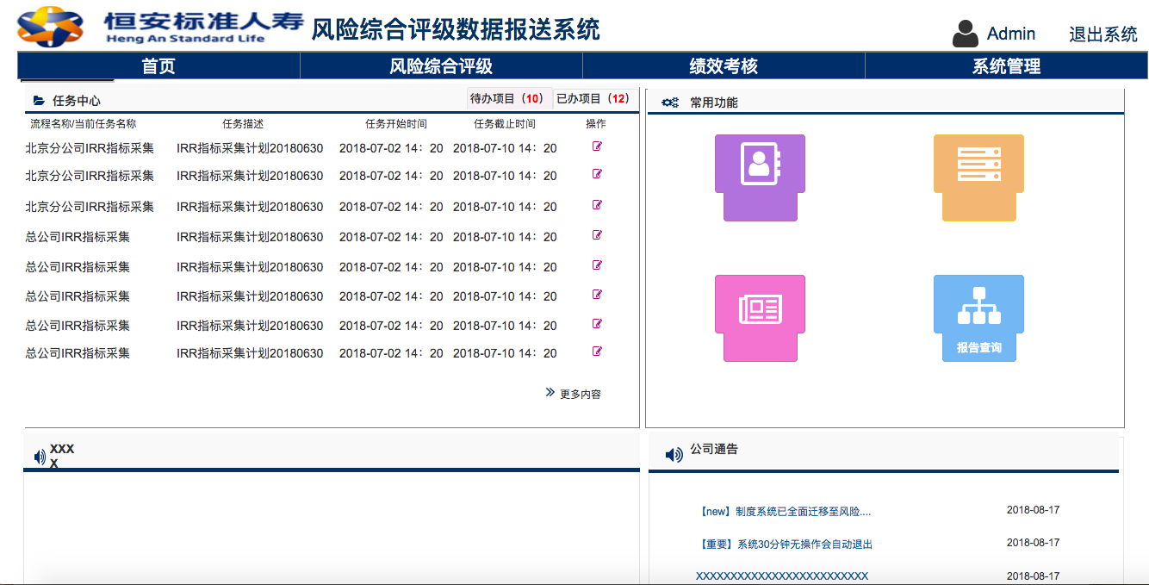

## 风险综合评级

### 指标库维护

#### 功能描述

1. 列表展示指标的维护及配置，具有相关权限的人员可操作。
2. 列表要素主要包括：指标代码、指标名称、评价项目大类、渠道、标准分、指标层级、填报部门/分公司、审批部门、采集方式、状态、权限分配数量、适用性、创建人、创建时间、修改人、修改日期。
3. 列表提供功能包括：新增、编辑、删除、调整、启用/禁用、指标权限分配、预览。

* 新增：具有该权限的人员可对指标进行增加。
* 编辑：具有该权限的人员可对新增的指标且状态为待启用进行编辑操作。
* 删除：具有该权限的人员对新增的指标进行删除操作。
* 调整：具有该权限的人员对新增的指标进行调整。
* 启用/禁用：具有改权限的人员对指标状态配置。
* 指标权限分配：具有该权限的人员对具有同一个指标多个渠道采集属性的指标进行权限的分配。
* 预览：具有该权限的人员可查看所有的指标。

#### 业务流程

无。

#### 界面描述

* 点击【风险综合评级】>【指标库维护】，进入到指标库维护界面：

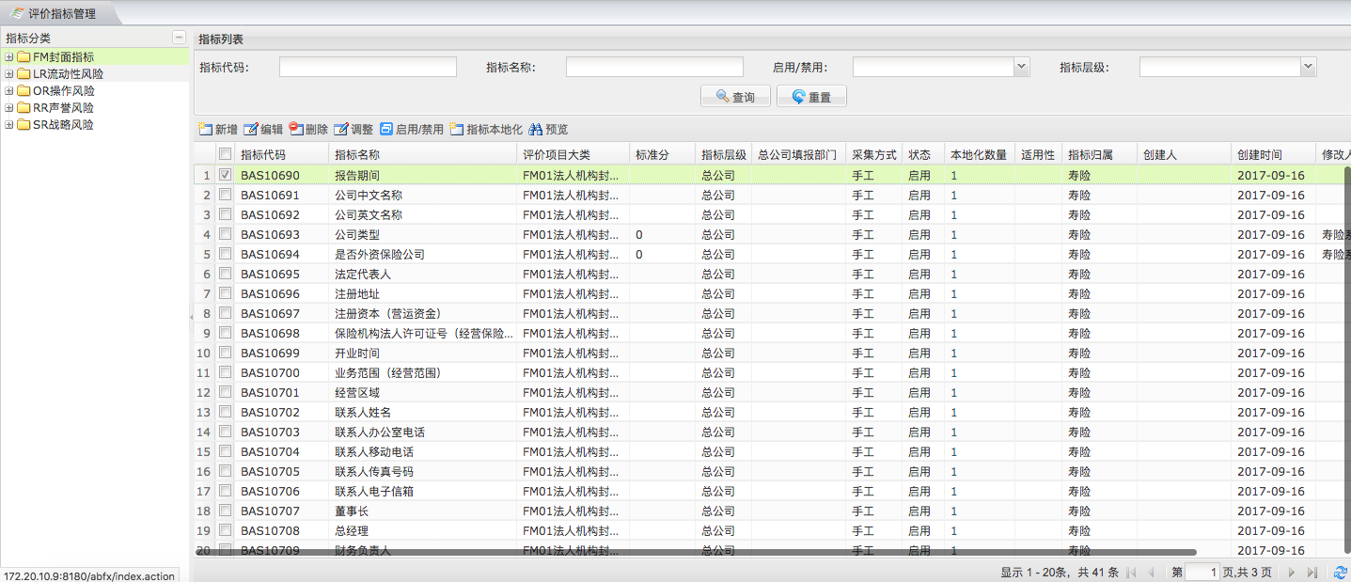

* 点击【风险综合评级】>【指标库维护】>【流动性风险】，进入到流动性风险页面：

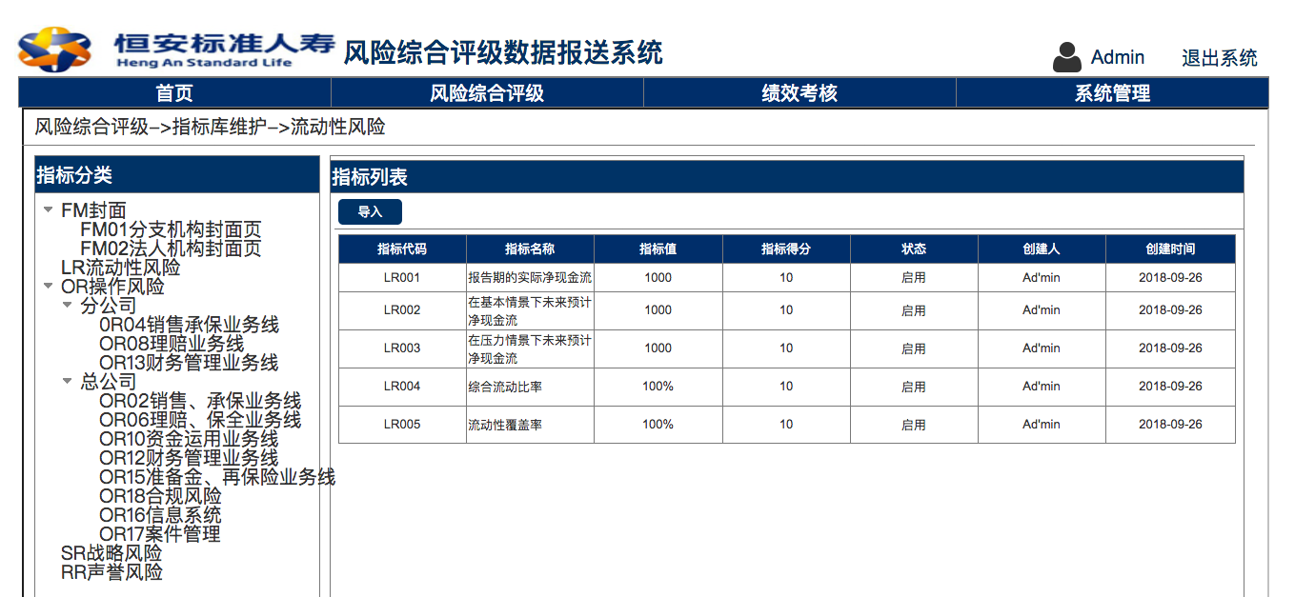

* 查询条件

|  |  |  |  |
| --- | --- | --- | --- |
| **查询字段** | **输入方式** | **查询类型** | **备注** |
| 指标代码 | 文本框 | 精确查询 |  |
| 指标名称 | 文本框 | 精确查询 |  |
| 启用/禁用 | 下拉列表 | 精确查询 | 1. 启用 2. 禁用 3. 待启用 |
| 指标层级 | 下拉列表 | 精确查询 |  |

* 点击新增按钮，查看如下页面：

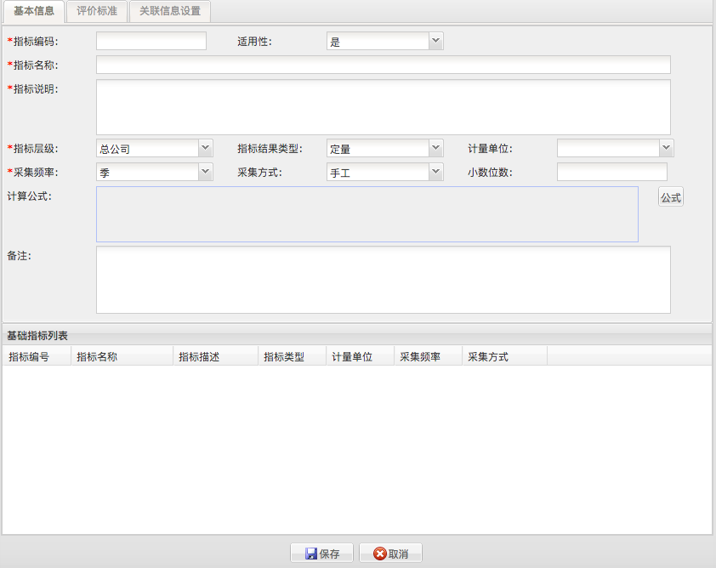

* 点击编辑按钮，查看如下页面：

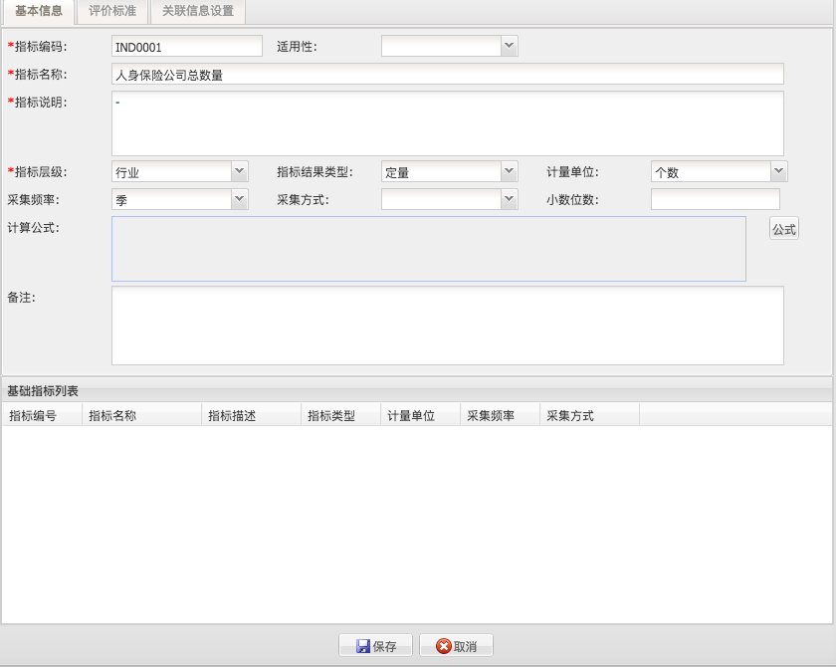

* 点击删除按钮，查看如下页面：



* 点击调整按钮，查看如下页面：

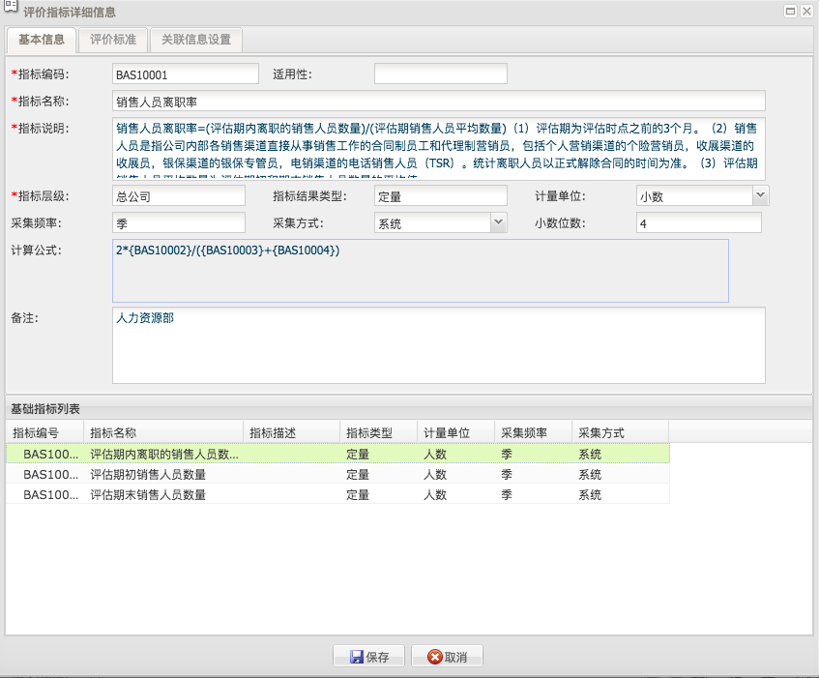

* 启用/禁用按钮：设置指标状态。状态为启用，指标正常使用；状态为禁用，指标不可使用；状态为待启用，为新增指标。
* 指标权限分配按钮：具有同一个指标多个渠道采集属性的指标拆分到渠道采集。
* 点击预览按钮，查看如下页面：

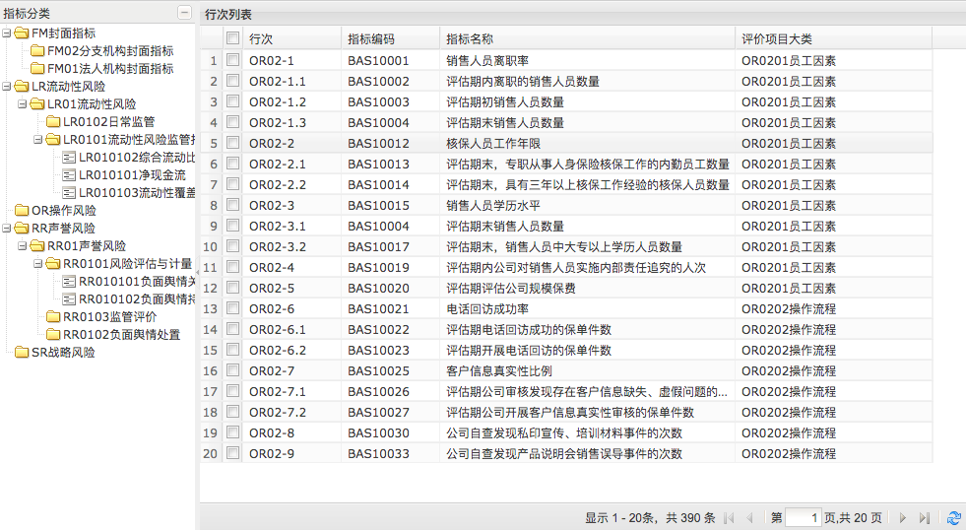

#### 界面要素

* 新增界面要素-基本信息

| **要素名称** | **录入方式** | **数据来源** | **显示格式** | **必输项** | **备注** |
| --- | --- | --- | --- | --- | --- |
| 指标编码 | 文本框 | 手工输入 | 字符串 | 是 |  |
| 指标名称 | 文本框 | 手工输入 | 字符串 | 是 |  |
| 实用性 | 下拉列表 | 手工输入 | 字符串 | 是 | 1. 是 2. 否 |
| 指标说明 | 文本框 | 手工输入 | 字符串 | 是 |  |
| 指标层级 | 下拉列表 | 手工输入 | 字符串 | 是 | 1. 总公司 2. 分公司 |
| 采集频率 | 下拉列表 | 手工输入 | 字符串 | 是 | 1. 年 2. 半年 3. 季度 4. 月 5. 周 6. 日 |
| 指标结果类型 | 下拉列表 | 手工输入 | 字符串 | 否 | 1. 选项 2. 简答 3. 定量 |
| 采集方式 | 下拉列表 | 手工输入 | 字符串 | 是 | 1. 手工采集 2. 系统采集 |
| 审批部门 | 下拉列表 | 手工输入 | 字符串 | 是 | 详见机构表 |
| 备注 | 文本框 | 手工输入 | 字符串 | 否 |  |

* 新增界面要素-评价标准

| **要素名称** | **录入方式** | **数据来源** | **显示格式** | **必输项** | **备注** |
| --- | --- | --- | --- | --- | --- |
| 得分指标 | 文本框 | 手工输入 | 字符串 | 否 |  |
| 标准分 | 文本框 | 手工输入 | 字符串 | 否 |  |
| 评价标准描述 | 文本框 | 手工输入 | 字符串 | 否 |  |

#### 业务规则

1. 列表展示指标的维护及配置，具有相关权限的人员可操作。
2. 列表要素主要包括：指标代码、指标名称、评价项目大类、渠道、标准分、指标层级、填报部门/分公司、审批部门、采集方式、状态、权限分配数量、适用性、创建人、创建时间、修改人、修改日期。
3. 列表提供功能包括：新增、编辑、删除、调整、启用/禁用、指标权限分配、预览。
4. 指标编码规则为表格编号+三位序列号。例如销售人员离职率，编码为ORO2001。
5. 对于公司治理、信息系统、案件管理、战略风险、流动性风险业务线由各负责部门直接导入指标值、指标分值。具体详见附件。
6. 对于分公司的指标，需拆分渠道维度，分公司填报由一个负责人填报多个渠道的数据。
7. 对于总公司的指标按部门维度拆分，由各个部门填报各部门的数据。
8. 对于总公司指标由分公司填报的情况，则将此指标拆分为各分公司填报。
9. 对于拆分的指标系统只支持拆分一个维度。
10. 监管指标变化，系统支持手动采集的指标新增，系统采集的指标系统不支持新增，对于手动采集的指标涉及分值计算，具体情况需分析。
11. 计算公式详见附件。

#### 执行者

风险管理部

### 指标采集权限管理

#### 功能描述

1. 列表展示采集指标的详细信息。
2. 列表要素包括：指标代码、指标名称、评价项目大类、渠道、标准分、指标层级、填报部门/分公司、审批部门、是否上报、采集方式、状态、权限分配数量、适用性、创建人、创建时间、修改人、修改日期。
3. 列表提供功能包括：调整、启用/禁用、指标采集权限调整。

* 调整：具有该权限的人员对指标信息的修改。
* 启用/禁用：具有该权限的人员对指标状态的配置。
* 指标采集权限调整：具有该权限的人员可对指标进行采集权限的更改。

#### 业务流程

无。

#### 界面描述

* 点击【风险综合评级】>【指标采集权限分配】，进入指标采集权限分配界面：

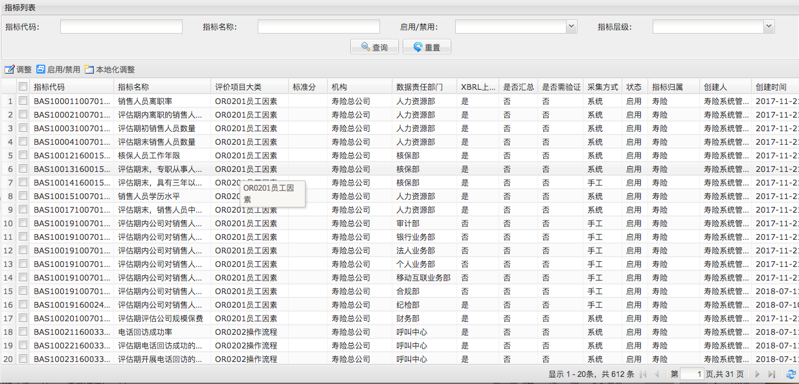

* 查询条件

|  |  |  |  |
| --- | --- | --- | --- |
| **查询字段** | **输入方式** | **查询类型** | **备注** |
| 指标代码 | 文本框 | 精确查询 |  |
| 指标名称 | 文本框 | 模糊查询 |  |
| 启用/禁用 | 下拉列表 | 精确查询 | 1. 启用 2. 禁用 3. 待启用 |
| 指标层级 | 下拉列表 | 精确查询 | 1. 总公司 2. 分公司 |

* 点击调整按钮，查看如下界面：

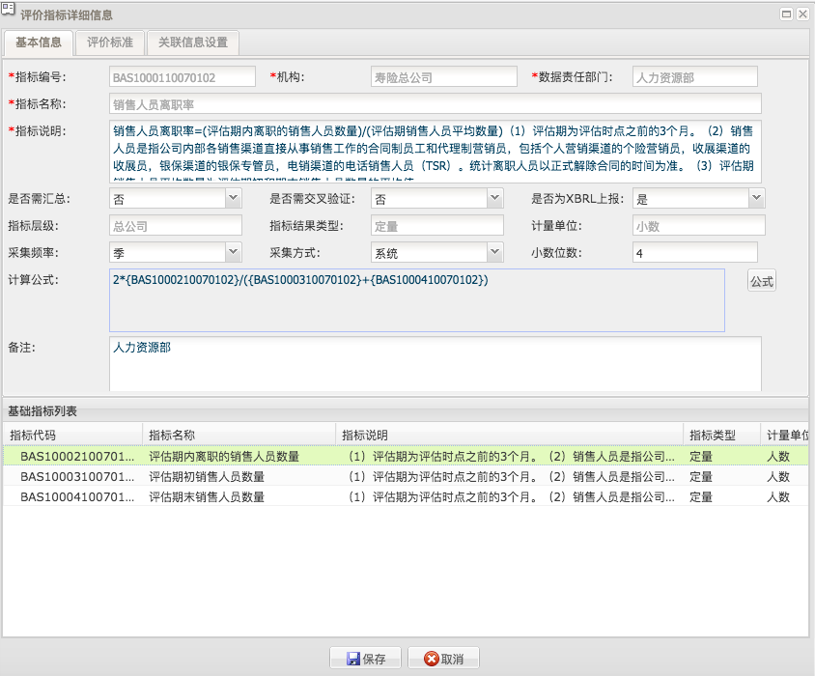

* 点击启用/禁用按钮，弹出如下页面：



* 指标采集权限调整按钮：修改指标采集权限。

#### 界面要素

无。

#### 业务规则

对于同一个指标拆分多个指标采集的情况，此模块实现。

#### 执行者

风险管理部

### 评价计划管理

#### 功能描述

1. 列表展示发起评价计划任务。
2. 列表展示要素包括：评价计划名称、开始时间、截止时间、完成时间、计划期次、计划评价状态、创建人、创建时间。
3. 列表提供功能包括：手动生成任务、删除计划、查看流程、审批记录下载。

* 手动生成任务：具有该权限的人员手动发起采集指标流程任务。
* 删除计划：具有该权限的人员可删除新生成的采集流程任务。
* 查看流程：具有该权限的人员可查看生成的的采集计划任务。
* 审批记录下载：具有该权限的人员可下载采集计划流程的审批记录。

#### 业务流程

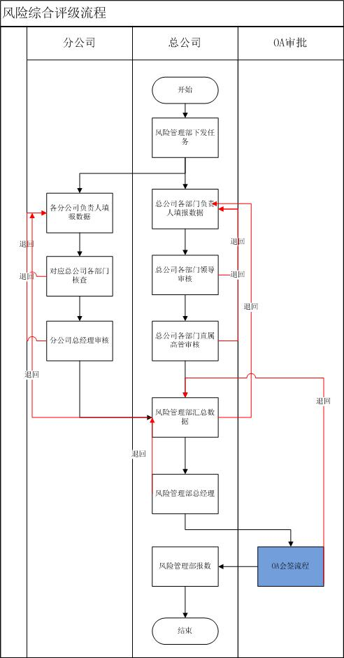

#### 界面描述

点击【风险综合评级】>【评价计划管理】，进入到评价计划管理界面：

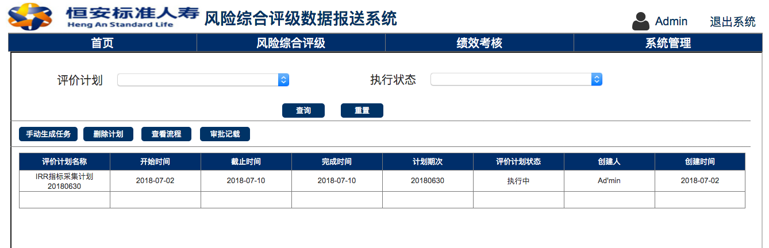

* 查询条件

|  |  |  |  |
| --- | --- | --- | --- |
| **查询字段** | **输入方式** | **查询类型** | **备注** |
| 评价计划 | 文本框 | 精确查询 |  |
| 执行状态 | 下拉列表 | 精确查询 | 1. 执行中 2. 已完成 |

* 点击手动生成任务按钮，查看如下页面：

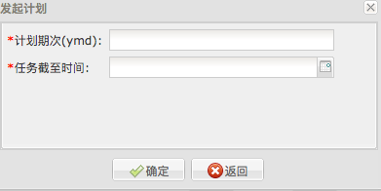

* 点击删除计划按钮，查看如下页面：



* 点击查看流程按钮，查看如下页面：

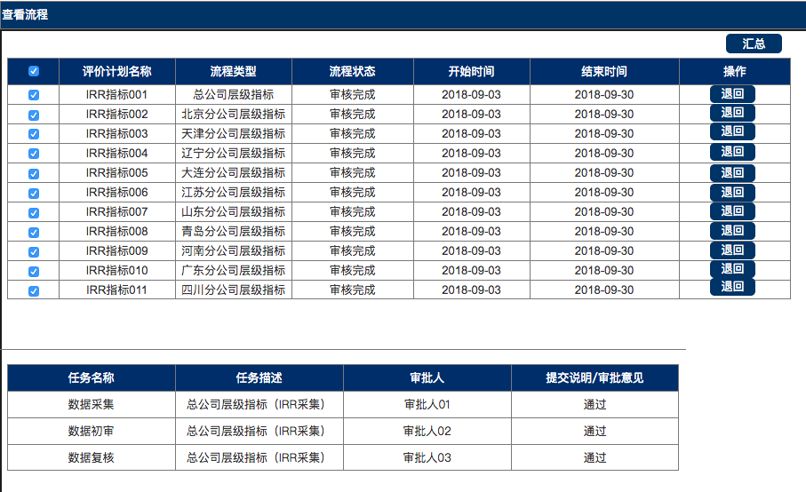

* 点击汇总按钮，查看如下页面：

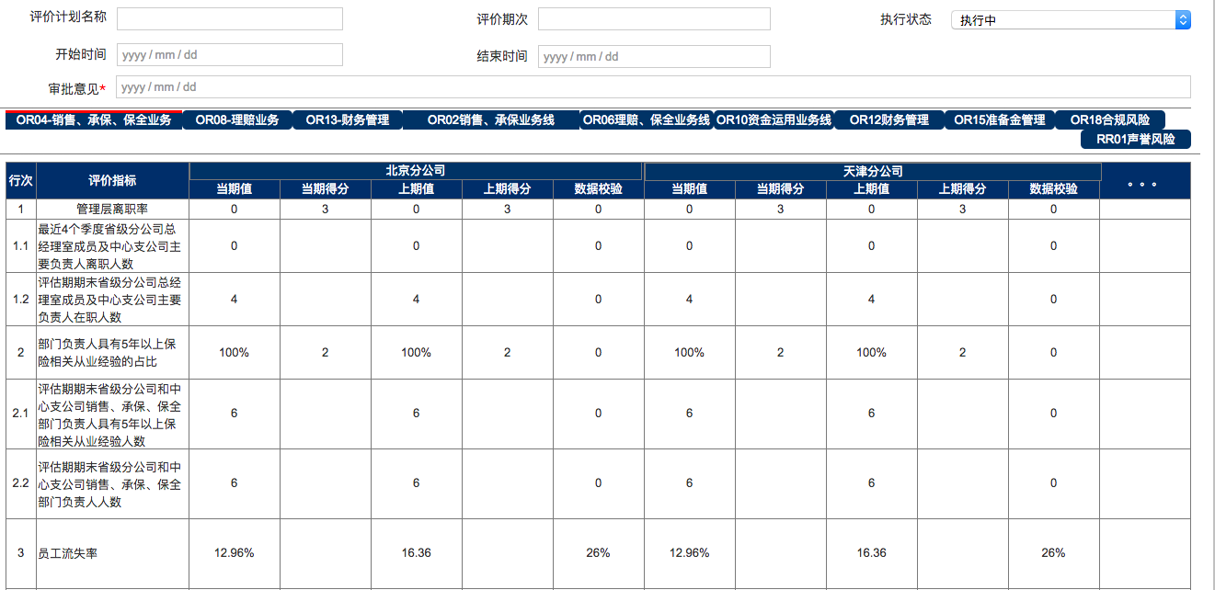

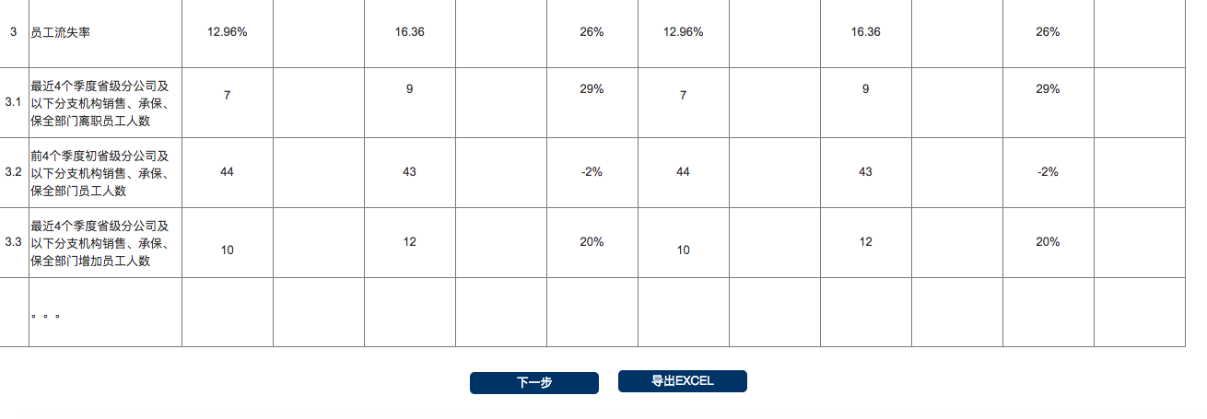

注：1.选择一条流程任务，可进行退回操作。

2.选择一条流程任务，可查看此流程的审批记录。

3.所有的任务的流程状态为审核通过，业务人员可点击汇总按钮。

* 点击审批记录下载按钮：具有该权限的人员可下载所有的审批记录。

##### 分公司填报数据节点

* 分公司填报人员采集数据界面，如下：

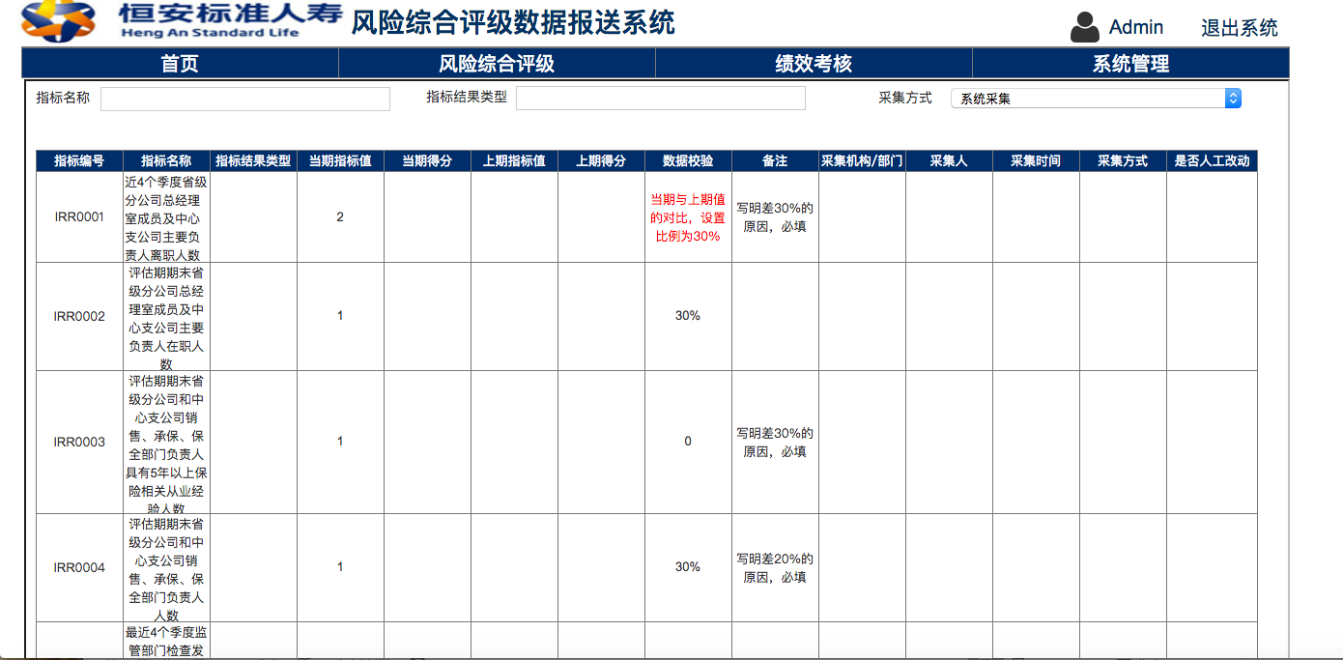

##### 对应总公司各部门核查节点

* 分公司流程，对应总公司各部门核查界面，如下：

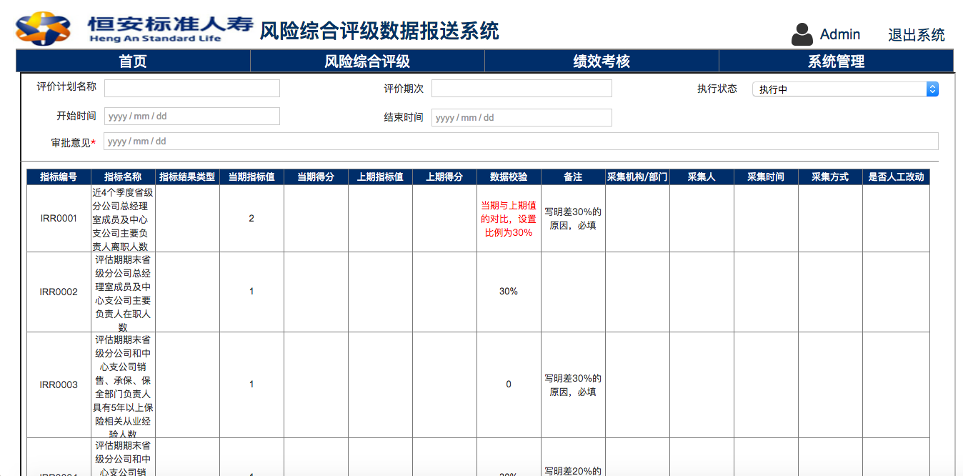



* 审批通过按钮：具有该权限的业务人员核查分公司填报的数据，若准确无误，审批通过；若数据有误，退回到分公司填报人节点。
* 历史流转按钮：业务人员可查看本流程的审批意见。页面如下：

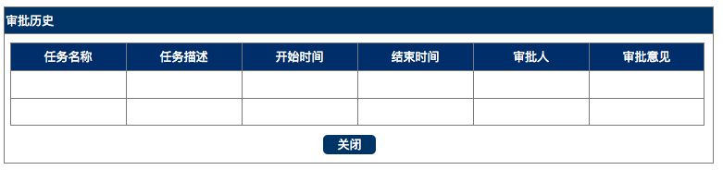

* 退回按钮：业务人员可对此流程退回到分公司填报人节点。

##### 分公司总经理审批

同3.2.3.3.2

##### 总公司各部门负责人填报节点

* 总公司各部门负责人采集数据页面，如下：

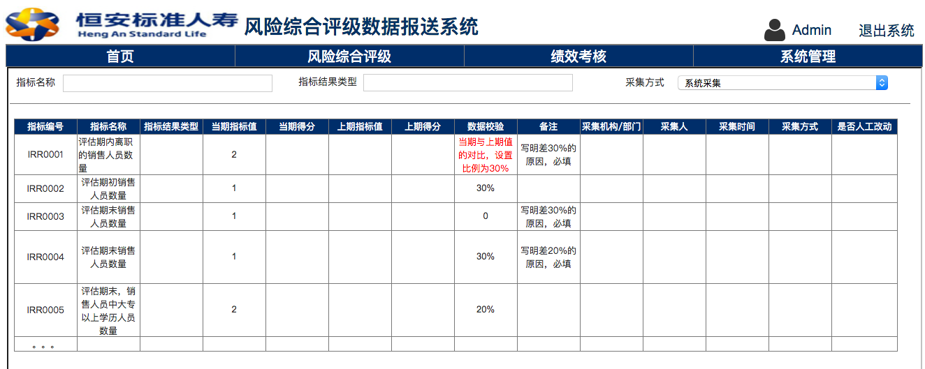

##### 总公司各部门领导审核

* 总公司各部门领导审核页面，如下：

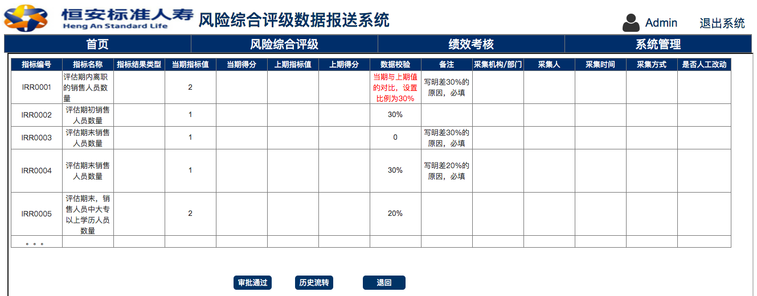

* 审批通过按钮：具有该权限的业务人员核查总公司各部门填报的数据，若准确无误，审批通过；若数据有误，退回到总公司各部门填报人节点。
* 历史流转按钮：业务人员可查看本流程的审批意见。页面如下：



* 退回按钮：业务人员可对此流程退回到总公司各部门填报人节点。

##### 总公司各部门直属高管审核节点

同3.2.3.3.5

##### 风险管理部汇总数据节点

* 风险管理部汇总页面，如下：

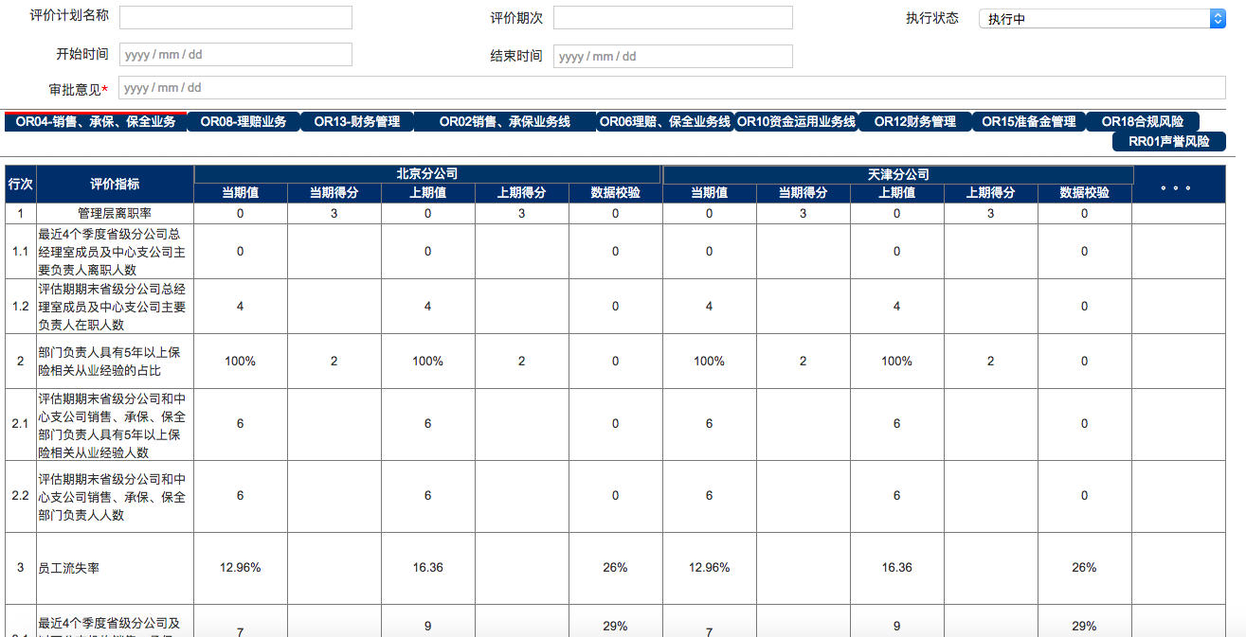

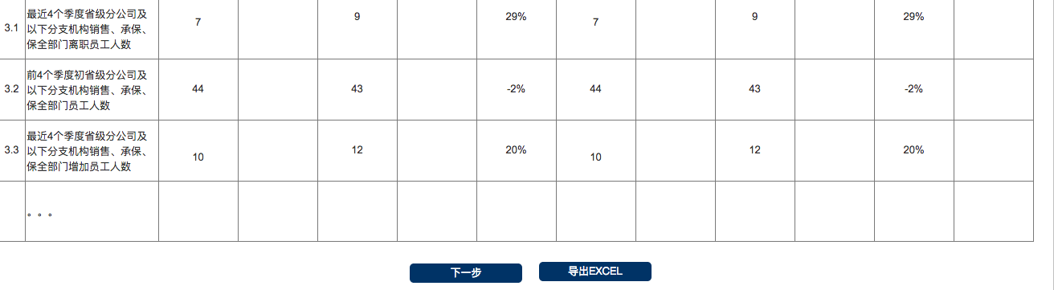

* 下一步按钮：跳转到下一个页面，如下：

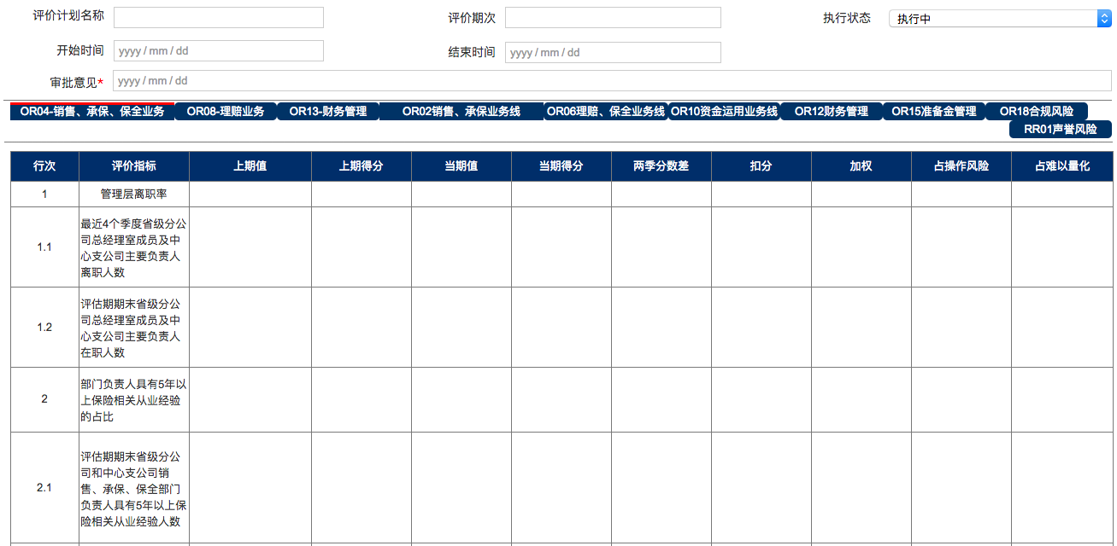



* 上一步按钮：返回到汇总页面。
* 下一步按钮：跳转到下一个页面，如下：

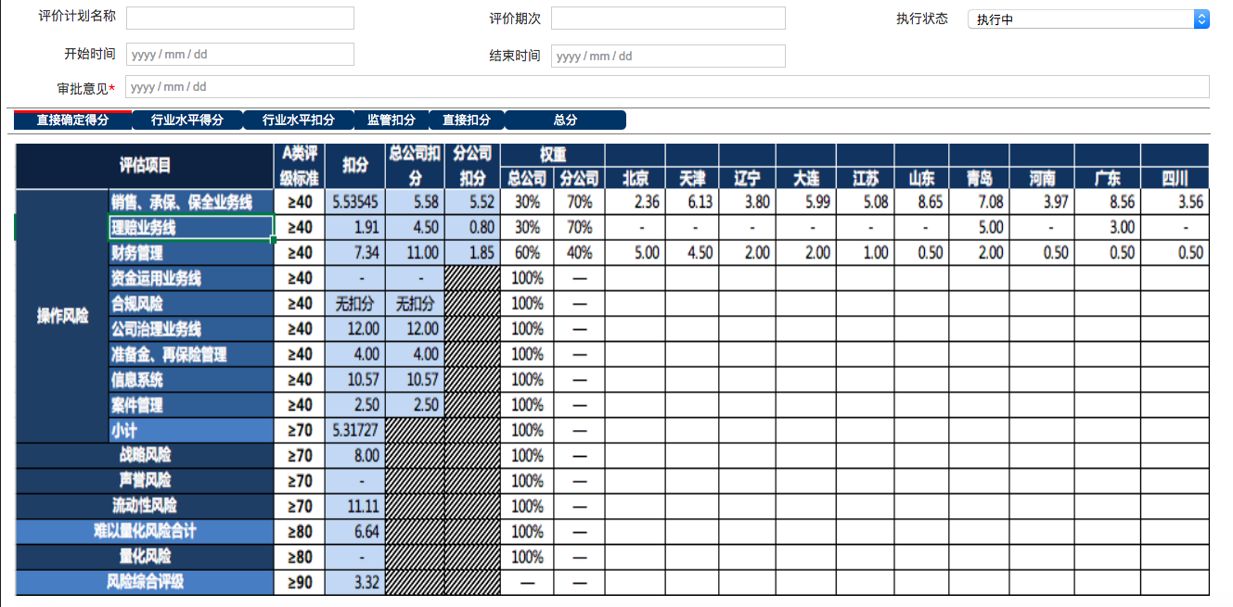



* 审批通过按钮：具有该权限的业务人员核查总公司各部门填报的数据，若准确无误，审批通过；若数据有误，退回到总公司各部门填报人节点。
* 历史流转按钮：业务人员可查看本流程的审批意见。页面如下：



* 导出EXCEL按钮：业务人员导出当前页面数据。

##### 风险管理部总经理节点

同3.2.3.3.7

#### 界面要素

无。

#### 业务规则

1. 校验分公司填报节点、总公司填报节点当季度与上季度值，阈值为30%，若超过30%，必填原因。
2. 风险管理部汇总节点校验汇总之后数据，阈值为30%。
3. 对于选项类指标，选择渠道、必填备注。
4. 风险管理部汇总节点在汇总第一步可进行导出分公司/总公司填报的数据及备注EXCEL文件。
5. 在流程风险管理部汇总节点可进行导出上报保监会的EXCEL文件。
6. 风险管理部总经理节点系统自动发起OA会签，由其他用户上传上报保监会EXCEL文件及填写相关内容，进行OA会签。
7. OA会签完成之后，OA系统将结果返回到风险综合评级报数系统，风险管理部汇总节点收到OA会签成功结果，可进行导出上报XBRL文件。
8. 在风险管理部汇总节点可进行转换XBRL文件转换。

#### 执行者

所有填报部门、分公司及审核部门。

### 分公司报送指标查询

#### 功能描述

1. 查询所有分公司指标上报保监会结果。
2. 导出所有分公司报送保监会指标结果EXCEL文件，方便各分公司整改操作。

#### 业务流程

无。

#### 界面描述

点击【风险综合评级】>【分公司报送指标查询】，进入到分公司报送指标查询界面：

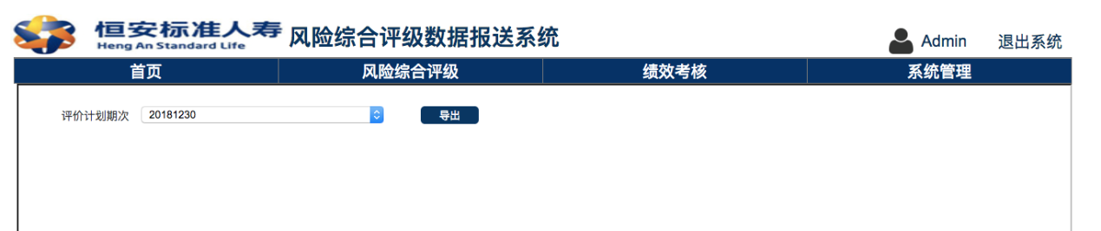

* 导出按钮：根据评价计划期次相关业务人员可导出所有分公司报送指标结果。

#### 界面要素

无。

#### 业务规则

无。

#### 执行者

无。

### 总公司报送指标查询

#### 功能描述

1. 查询总公司指标上报保监会结果。
2. 导出总公司报送保监会指标结果EXCEL文件，方便各总公司各部门整改操作

#### 业务流程

无。

#### 界面描述

* 点击【风险综合评级】>【总公司报送指标查询】，进入到总公司报送指标查询页面：



* 点击导出按钮：根据评价计划期次相关业务人员可导出所有总公司报送指标结果。

#### 界面要素

无

#### 业务规则

无

#### 执行者

无

## 绩效考核管理

### 数据补录

#### 功能描述

1. 列表显示数据补录的页面，业务人员可在数据补录页面进行数据的补录。
2. 列表要素包括：指标编号、指标名称、北京、天津、辽宁、大连、江苏、山东、青岛、河南、广东、四川。
3. 列表提供功能包括：导入。

* 导入：相关业务人员可通过导入按钮，将数据导入到系统中。

#### 业务流程

无。

#### 界面描述

* 点击【绩效考核管理】>【数据补录】，进入到数据补录页面：

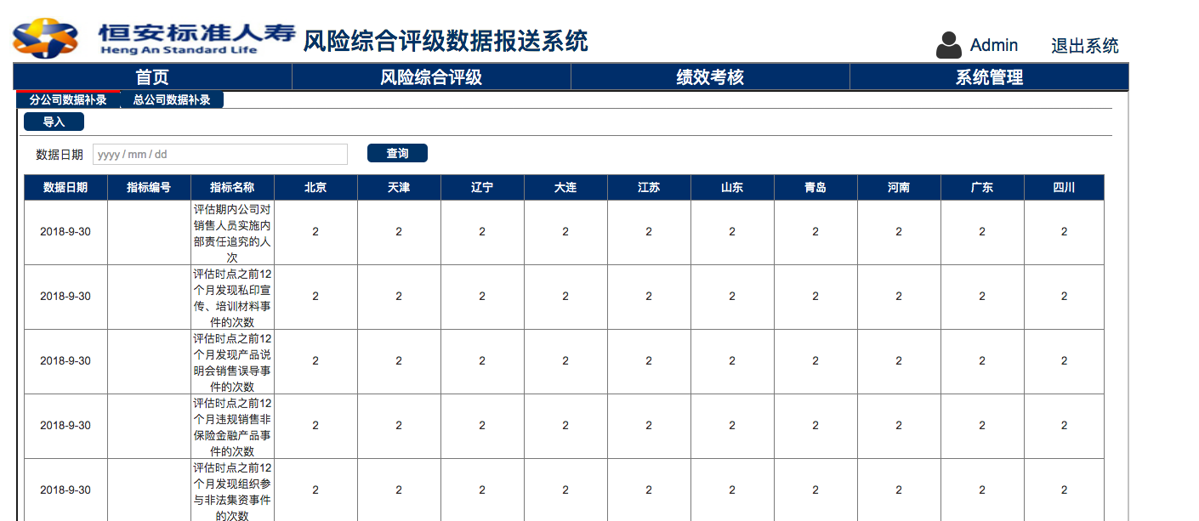

* 导入按钮：按照页面展示格式，导入数据。

#### 界面要素

无。

#### 业务规则

无。

#### 执行者

风险管理部

### 绩效考核结果

#### 功能描述

1. 列表展示绩效考核结果。
2. 员工流失率列表要素包括：渠道、分公司、（最近4个季度省级分公司及以下分支机构销售、承保、保全部门离职员工人数）、（前4个季度初省级分公司及以下分支机构销售、承保、保全部门员工人数）、（最近4个季度省级分公司及以下分支机构销售、承保、保全部门增加员工人数）、离职率、得分。
3. 犹豫期内电话回访成功率列表要素包括：渠道、分公司、评估期内通过电话回访方式在犹豫期内完成新契约回访的保单件数、评估期内承保的保单件数、犹豫期内电话回访成功率、得分。
4. 新契约回访完成率列表要素包括：渠道、分公司、评估期内承保的保单中完成回访的保单件数、评估期内承保的保单件数、新契约回访完成率、得分。
5. 续期收费率列表要素包括：业务渠道、实收保费、应收保费、保费继续率、得分。总公司绩效-II
6. 退撤保率列表要素包括：渠道、撤保、退保、实收、预收、退撤保率、分数。
7. 分公司绩效列表要素包括：表格、指标名称、权重分配、分值、北京、天津、辽宁、大连、江苏、山东、青岛、河南、广东、四川。
8. 总公司绩效-II列表要素包括：表格、指标、权重分配、分值、客服、个险、团险、银保、多元、续期。
9. 总公司绩效-I列表要素包括：表格、指标名称、权重分配、分值、投资部、精算部、财务管理部、会计运营部、IT。
10. 绩效总分列表要素包括：总公司部门名称、总公司分值、分公司名称、分公司分值。

#### 业务流程

无。

#### 界面描述

* 点击【绩效考核管理】>【绩效考核结果】，进入到绩效考核结果页面：

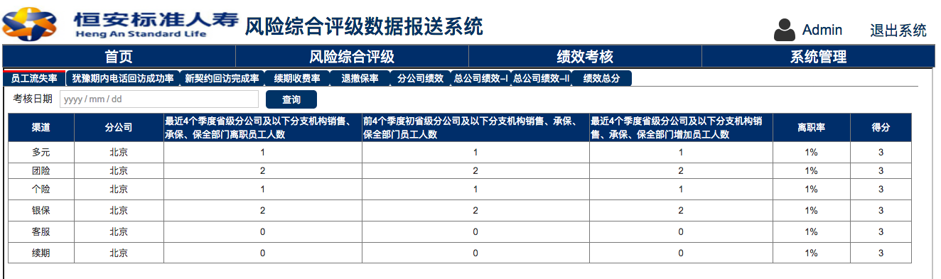

#### 界面要素

无

#### 业务规则

1. 计算公式详见附件。



#### 执行者

风险管理部

## 报表管理

1. 吉贝克提供明细数据及逻辑关系，不进行页面展示。
2. 页面展示由恒安科技部负责页面展示。
3. 只支持历史报送保监会EXCEL结果导入，系统不支持历史报送保监会过程导入。
4. 具体业务口径待定，具体报表分析以邀标书5.2.7为准。

## 系统管理

### 权限管理

1. 根据不同部门、渠道、分公司，风险综合评级报数系统支持不同的角色查看拥有不同的数据权限。
2. 功能点包括：新增、删除、修改、详情。

# 非功能需求

## 新系统非功能需求

### 设计与实现约束

系统基于firefox浏览器开发，中文显示；使用eclipse开发工具编写代码，开发框架后台使用SpringBoot，前台使用Jquery，运行环境JDK使用1.8版本，应用服务器使用Tomcat8.5。系统兼容的浏览器：IE8及以上，firefox38以上所有版本。其他浏览器都不保证完全兼容。

### 性能要求

系统支持最大并发数：100

系统支持在线用户数：1000

系统登录时间：小于3秒

平均点击响应时间：小于5秒

平均多笔功能查询响应时间：小于30秒

系统可用性：7x24小时不间断服务

系统可靠性：大于99.99%

系统忙时CPU负载：小于70%

系统忙时内存负载：小于70%。

### 系统备份需求

#### 应用系统备份

应用系统备份，一般在每次系统更新时，在文件系统中建立应用程序备份目录，把当前更新的应用程序包进行备份。

#### 数据库备份

采用数据库冷备方案，使用恒安标准人寿统一的备份服务：每天晚上执行统一的数据备份。

### 安全性需求

#### 系统账号认证安全

1. 应用系统公司域用户登录；

2. 认证失败后，系统返回统一的错误信息提示，不区分是账号还是密码错误；防止用户名枚举、暴力猜测等黑客攻击；

3. 系统不提供记住密码功能。

#### 授权安全

1. 系统基于角色的访问控制模型提供用户、角色、权限的配置、访问控制功能；

2. 系统中所有角色、权限、处理的数据对象和操作类型有明确的描述、敏感度标识和分配策略；

3. 系统实现分级授权机制，特定权限的用户只能看到和使用特定的界面和相应的功能；

4. 系统授权和用户角色数据存放、鉴权处理机制都在服务器端。

#### 审计要求

1. 系统提供为完善的日志记录功能，记录用户对系统所有操作日志。例如：登录、修改、删除、登录失败等；

2. 应用系统应提供对日志的查看功能。可按时间、操作人、所做的操作对日志进行过滤查询；

3. 审计日志永久保存，以便支持日后的事件调查和访问控制监控；

4. 日志文件做统一归集，指定服务器磁盘或数据库中，任何用户不可对日志数据进行更改或删除；

5. 审计日志中不允许记录用户、服务器密码等敏感信息；

#### 异常处理

1. 程序发生异常时，重定向到特定错误页面，严禁泄漏内部出错信息；

2. 程序发生异常时，在日志中记录详细的错误消息；

3. 应用系统应包含可能出现的各种异常情况的安全处理设计。

#### 数据输入安全

1. 所有来源不可信范围的输入数据，必须进行输入验证；

2. 根据情况综合采用多种输入验证的方法，包括：

a) 检查数据是否符合期望的类型；

b) 检查数据是否符合期望的长度；

c) 检查数值数据是否符合期望的数值范围；

d) 检查数据是否包含特殊字符，如：<、>、 "、 '、%、 (、)、 &、+、\等；

e) 使用正则表达式进行白名单检查；

3. 对输入信息进行长度限制，防止因输入信息过长导致信息处理过程中被丢弃；

4. 服务器端和客户端都应进行输入验证。

#### 文件操作安全

1. 采用白名单检查机制限制上传文件的大小、类型；

2. 关闭文件上传目录的执行权限；

3. 系统根据上传文件的日期、类型等信息自动指定文件保存目录和文件名称；

4. 影像件需通过（缩略图、水印等）处理，无异常后才能保存云端存储；

5. 系统不向客户端返回任何文件和目录的绝对路径信息。

### 质量标准需求

系统应满足操作简单、易于使用和实用性原则。系统将满足所有日常管理活动，优化的系统结构和完善的数据库系统，灵活的查询与统计功能，友好的用户界面。采用模块化、组件化的体系结构，在技术架构和设计模式上保证技术的延续性，灵活的扩展性和广泛的适应性，确保系统能够满足用户在数据及业务功能扩展方面的需求。在规定的业务规范范围内， 能够机动、灵活地处理业务内容，并能够为后续系统扩展和功能完善增加组件设置接口，使得数据更新简便、系统升级容易，保证系统的可持续发展和强大的生命力。在软件开发思想上，严格按照软件工程的标准和面向对象的理论来设计、管理和开发。

# 附件

